越挠越痒，如何远离特应性皮炎？
健康中国
审核：国家健康科普专家库成员 中日友好医院
皮肤科主任 崔勇
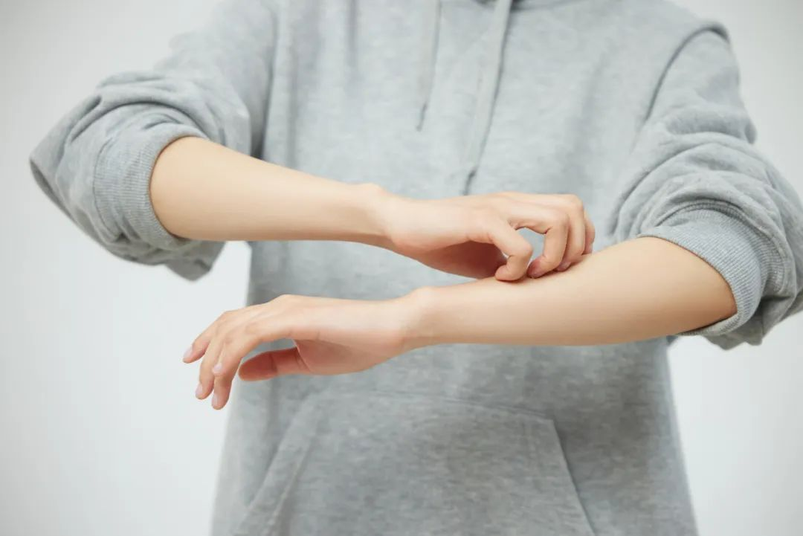

皮肤越痒越挠，越挠越痒，好不容易熬过了这一波“痒”，没过多久，一切卷土重来……
随着秋季来临，不少人深受上述问题的困扰，这其实是特应性皮炎在作祟。该病的主要表现包括皮肤干燥、慢性湿疹样皮损、明显瘙痒，严重影响患者的日常生活。
特应性皮炎是一种怎样的疾病？我们如何才能远离它？下面，让我们一起来了解这些问题。
特应性皮炎，“伤”的不止是皮肤
特应性皮炎是一种慢性、复发性、系统性的2型炎症性疾病，最基本的特征是皮肤干燥、慢性湿疹样皮损和明显瘙痒。特应性皮炎的出现与遗传因素、免疫异常、环境因素、皮肤屏障功能障碍等有关。特应性皮炎易反复发作，数据显示，中重度特应性皮炎患者每年约有1/3的时间处于复发期。
虽然皮肤瘙痒是特应性皮炎最主要的表现之一，但应对该病绝非“忍一忍”“挠一挠”就够了。《中国特应性皮炎诊疗指南（2020版）》显示，特应性皮炎的核心发病机制在于2型炎症，IL-4（白细胞介素4）和IL-13（白细胞介素13）是2型炎症的关键和核心驱动因子，也是诱发炎症反应的重要“开关”。可以说，特应性皮炎只是2型炎症驱动的“第一站”，如果未及时采取有效的措施，患者的过敏进程可能沿“皮肤—消化道—呼吸道”进展，给疾病的治疗和长期管理造成困难。
在临床中发现，早期罹患特应性皮炎的人，未来合并过敏性鼻炎、哮喘、过敏性结膜炎、荨麻疹等其他2型炎症性疾病的风险往往更高。因此，我们应该积极治疗特应性皮炎，构筑健康的皮肤屏障。
做好这些事，帮您度过“多事之秋”
秋季气候干燥，空气湿度下降，人体皮肤中的水分蒸发加快，很多人都有皮肤干燥、脱屑的情况。季节变换导致特应性皮炎患者的病情出现反复。那么，如何才能安然度过“多事之秋”呢？01
1.做好保湿工作
外用保湿润肤剂是特应性皮炎的基础治疗方式，有助防止水分丢失、修复受损的皮肤屏障、减轻外源性不良刺激。在日常生活中，患者应养成护肤的好习惯。秋季，可使用保湿效果好、质地黏稠的保湿润肤剂。此外，大家还可以适当使用加湿器，增加室内湿度，以减少皮肤干燥、瘙痒。
2.合理洗浴
皮脂膜是皮肤屏障结构的最外层防线，想要守好这道防线，患者应避免过度洗涤，洗澡不宜过频，洗澡时间不宜过长，水温不要超过40摄氏度，以免加重皮肤炎症。在洗完澡后，及时擦干身体并涂抹保湿润肤剂，保护皮肤屏障功能。
3.注意日常护理
避免过度搔抓和刺激皮肤，远离各种机械、化学刺激以及尘螨、花粉等过敏原。避免食用可能引起过敏的食物，在疾病发作期间，不要饮酒或食用辛辣食物。此外，患者还应避免感冒、感染等可能导致特应性皮炎复发或加重的刺激因素。
目前，特应性皮炎还不能彻底治愈，但通过规范诊疗、长期护理，我们可以有效控制病程进展。
4.打好“持久战”，关键在坚持
特应性皮炎可发生于全生命周期，无论是婴幼儿、儿童、青少年，还是成年人和中老年人，都可能深受其扰。作为一种慢性复发性疾病，特应性皮炎需要长期治疗，治疗方法可分为一般治疗、药物治疗和物理治疗。常用的治疗药物包括外用糖皮质激素、钙调神经磷酸酶抑制剂，口服抗组胺药等，重度特应性皮炎患者还可选择生物制剂。
特应性皮炎患者要做好打“持久战”的准备，在日常生活中正确护肤，保持心理健康，减轻紧张、焦虑等负面情绪，通过规范化治疗，缓解或消除临床症状，消除诱发和（或）加重因素，减少和预防复发，提高生活质量。
近年来，随着医学界对于特应性皮炎的认识逐渐深入，各种新型疗法应运而生。例如，靶向生物制剂可以在不干扰其他免疫细胞和分子的情况下，抑制核心驱动因子IL-4和IL-13，达到抑制2型炎症反应、减少复发的作用，有助于实现特应性皮炎的长期控制。
皮肤是人体最大的器官，也是帮助抵御外界刺激、维持身体内环境稳定的重要屏障。让我们一起，科学应对特应性皮炎，构建皮肤健康屏障。


